
MENSILE DEL GERBIDO IN QUEL DI GRUGLIASCO

Mi Chiamo Rocco, ho 37 anni, sono sposato con Mary e abbiamo tre meravigliosi figli: Letizia, Chiara e Francesco. Insieme abbiamo fondato i
“Giullari di Dio”, un’associazione libera – che oggi conta circa 150 volontari – e che si occupa “attraverso un camice tutto colorato e un naso rosso” di portare un momento di gioia negli ospedali e nelle carceri.
Ho fatto per 13 anni l’animatore nell’oratorio della parrocchia Spirito Santo al Gerbido di Grugliasco e dentro di me avevo la percezione che non poteva finire tutto lì dopo solo 13 anni…
Sentivo che il Signore mi chiamava a fare qualcosa di bello, a portarLo là dove sono radicate la sofferenza e il dolore: negli ospedali e nelle carceri. Era forte in me il messaggio di Gesù: “Ho avuto fame e mi avete dato da mangiare, […] malato e mi avete visitato, ero in carcere e siete venuti a trovarmi. […] In verità io vi dico: tutto quello che avete fatto a uno solo di questi miei fratelli più piccoli, l’avete fatto a me”!

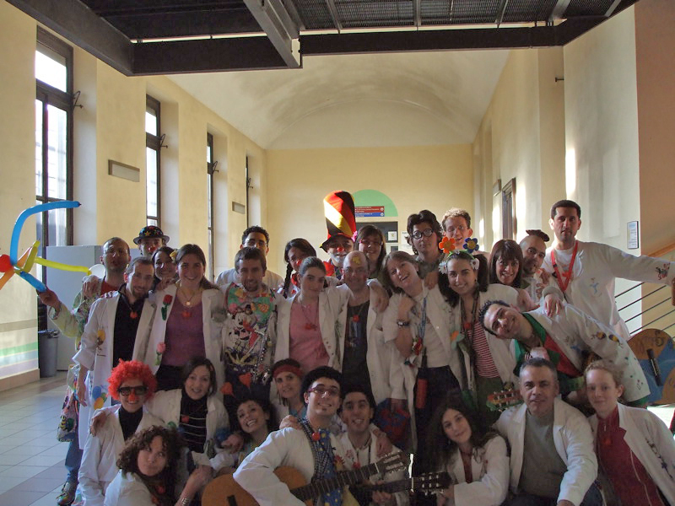

Essere “Giullari di Dio”, essere cristiani, è una vocazione: è la risposta dell’uomo ad una chiamata d’amore! Così sei anni fa è iniziata questa avventura di gioia nelle corsie degli ospedali di Torino. Con tanto desiderio di donarsi al prossimo e tanta contentezza nel cuore, solo una semplice chitarra e tanti palloncini colorati, con sorrisi e musica, incontriamo la sofferenza e il bisogno di coloro che stanno vivendo un momento difficile, per far vedere ancora il colore della speranza, e per noi…riconoscere il volto di Dio. Che cos’è la vita senza la luce dell’amore? Attraverso il nostro donarci abbiamo imparato ad apprezzare la felicità solo quando ti concedi agli altri” E’ quando ti doni che incontri Cristo, e da questo incontro la nostra vita diventa…amore, gioia ,vita e speranza certa! Giorno per giorno sentivamo in noi l’esigenza di andare incontro non solo a coloro che vivono la sofferenza della malattia, ma anche a coloro che sono vittime della solitudine e dell’indifferenza…i barboni. Con loro abbiamo imparato e scoperto che più spendi la tua vita per gli altri…più ti arrichisci! E così, con la stessa gioia nel cuore, abbiamo avvicinato questo mondo nascosto nei pressi della stazione di Torino, così povero nelle materialità del quotidiano ma così immensamente ricco nell’anima! Andavamo a trovare queste persone tutti i giovedi, ma non come membri di un’associazione , anche perché all’inizio eravamo solo in due; e i nostri nuovi amici ci chiedevano “Chi Siete?”, “A quale associazione appartenete?”, “Perché venite a trovarci?”. Insomma, avevano bisogno di identificarci in un gruppo… A quel punto la risposta è stata immediata, è scivoltata dal cuore in un attimo: “Siamo i Giullari di Dio! Siamo venuti a portarvi un Annuncio: Beati voi, perché il Regno dei cieli è vostro! Siete immensamente Amati e Benedetti da Dio!”.
Non andavamo solo per portare cibo o vestiti, ma per stare con loro, per parlare, pregare, cantare e per condividere con loro la gioia di un Dio che è pazzamente innamorato dell’uomo! Il nostro “cammino” come Giullari di Dio si basa tutto su tre punti: “Preghiera-Cammino-Servizio”!
Se avete voglia di conoscerci, le nostre serate sono aperte a tutti; ci incontriamo il mercoledi sera (ogni 15 giorni) nell’oratorio della parrocchia Spirito Santo al Gerbido (via don Borio 6, Grugliasco). Inoltre, ogni secondo venerdì del mese facciamo la “Preghiera del Giullare”, un’Adorazione Eucaristica animata e guidata dai Giullari di Dio! (sempre nella chiesa Spirito Santo al Gerbido). Vi aspettiamo per la prossima Preghiera del Giullare !!!
Che la gioia di Dio vi perseguiti !
Rocco, Mary, Letizia, Chiara e Francesco…i Giullari innamorati di Dio

